Klasa 5
2.06.2020 3.06.2020

Temat:Kim jesteś? Gdzie się znajdujesz? To o języku decyduje .Odmiany polszczyzny

Wprowadzenie do lekcji

We współczesnym języku polskim można wyróżnić dwie odmiany polszczyzny:
- nieoficjalną, używaną przede wszystkim w rozmowach prywatnych;
- oficjalną stosowaną najczęściej podczas wystąpień publicznych, w mediach.
Każda z tych odmian może mieć wersję mówioną (swobodniejszą) i pisaną (staranniejszą). Różnią się one funkcją, budową wypowiedzi, doborem słownictwa.

Ćwiczenie 1
Wskaż teksty, które mogą być zapisem wypowiedzi mówionych.
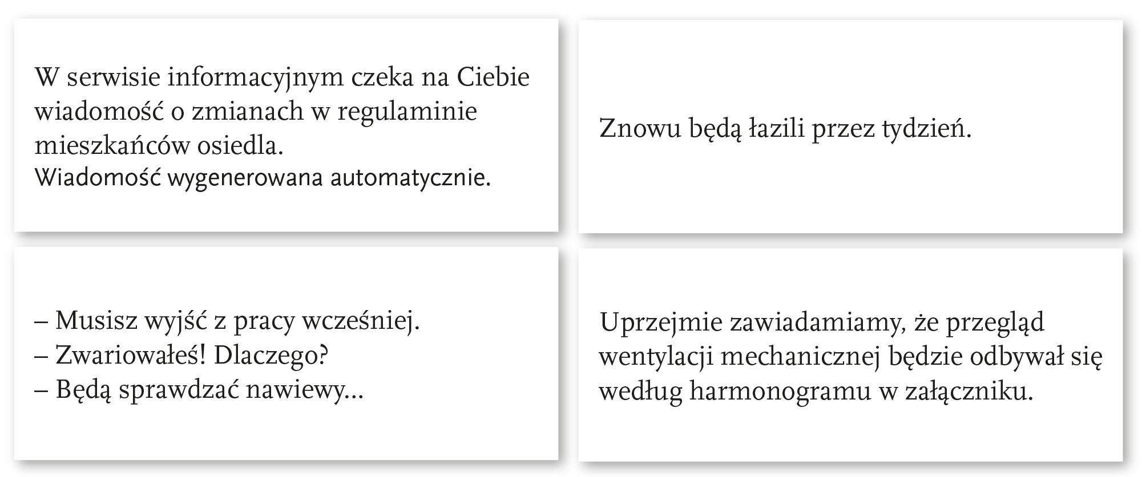

Ćwiczenie 2
Powiedz, które wypowiedzi mogłyby być wygłoszone w sytuacji oficjalnej.
- Przewidujemy burze i ulewne deszcze.
- Zaraz będzie lało jak z cebra.
- Anglica da nam popalić.
- Anglistka zapowiedziała kartkówkę z nieregularnych form czasownika.
- Mam już trzy banie.
- To twoja kolejna ocena niedostateczna.
- Proszę zgłosić się do dyrektora szkoły.
- Byłem u dyra na dywaniku.
Praca domowa

Wykonaj pisemnie w zeszycie ćwiczenie 4,5, 6 str .164- 165

